
НЕГОСУДАРСТВЕННОЕ ОБРАЗОВАТЕЛЬНОЕ ЧАСТНОЕ УЧРЕЖДЕНИЕ ВЫСШЕГО ОБРАЗОВАНИЯ «МОСКОВСКИЙ ФИНАНСОВО-ПРОМЫШЛЕННЫЙ УНИВЕРСИТЕТ «СИНЕРГИЯ»

Факультет/Институт |  | информационных технологий
Направление/специальность |  | 09.03.02 Информационные системы и технологии
подготовки:
Форма обучения: |  | очная

KЛабораторная работа 2
на тему |  | Разработка базового приложения
по дисциплине |  |  |  | Программирование под Android

Обучающийся |  | Курочкин Кирилл Николаевич
Группа |  | VДМП-101уцп

Преподаватель |  | Сибирев И. В.

Было разработано небольшое приложение для просмотра изображений с котами и возможностью добавления котов. Приложение было разработано на Kotlin с использованием Jetpack Compose, поэтому привычные xml layout файлы отсутствуют.
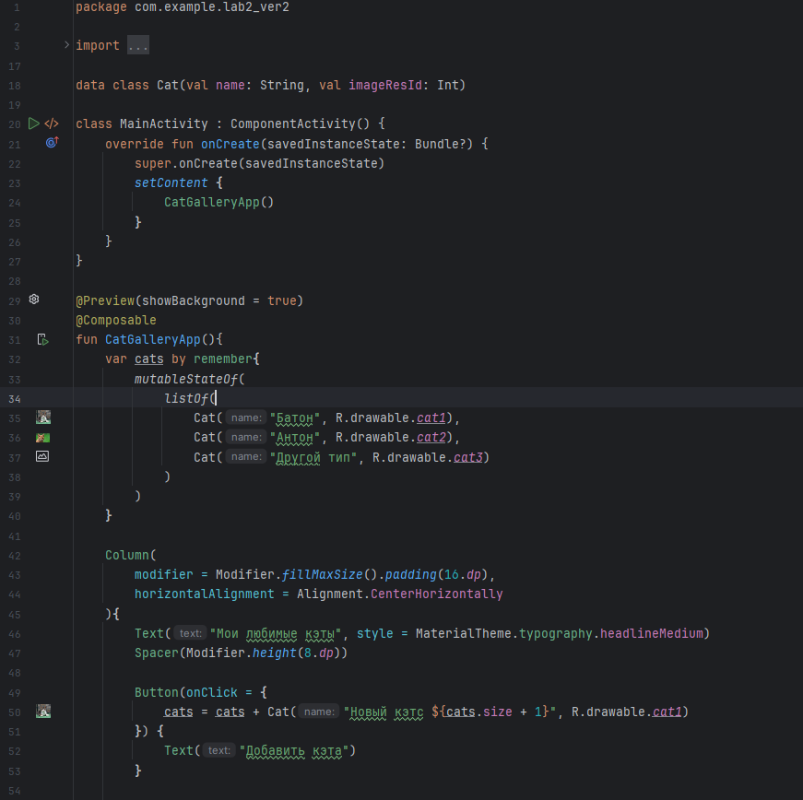
Рисунок 1 - Код приложения 1
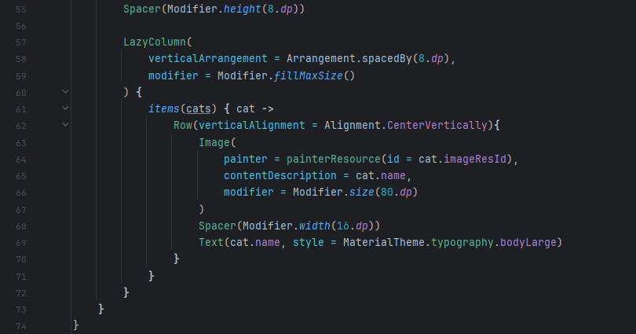
Рисунок 2 - Код приложения 2
В приложении были применены аналоги требуемых TextView, ImageView и ListOf из Jetpack Compose, а именно Text заменяет TextView, Image заменяет ImageView и LazyColumn заменяет ListOf.
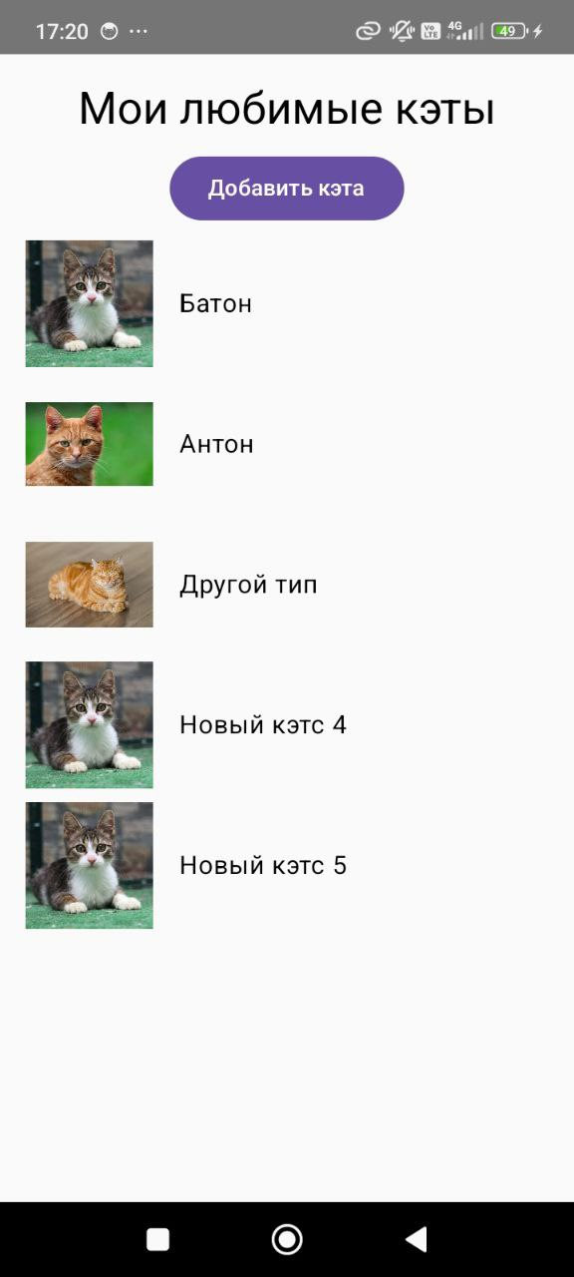
Рисунок 3 - Запущенное приложение на телефоне

